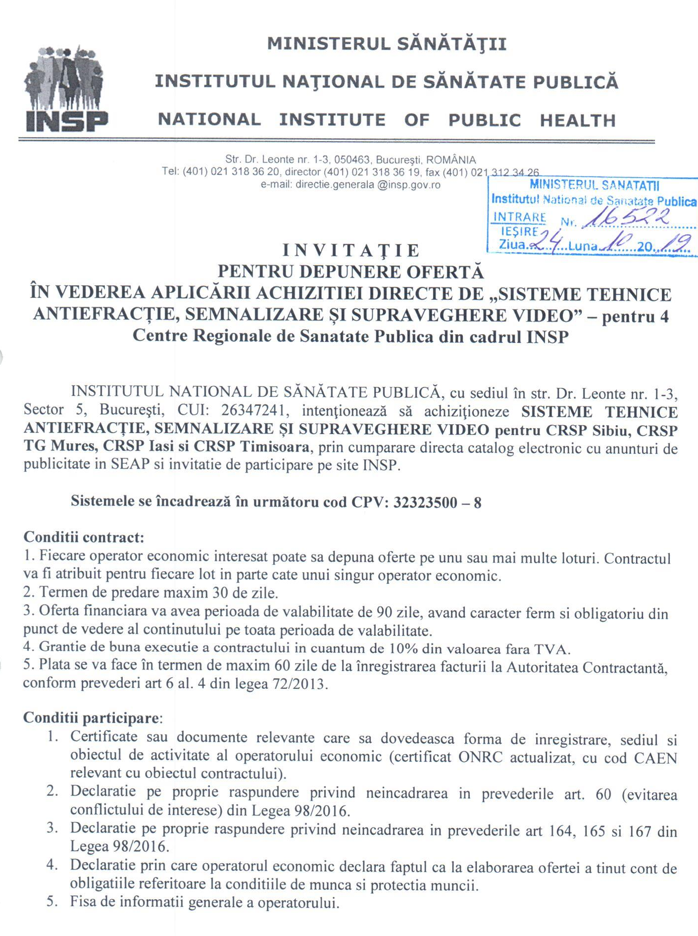

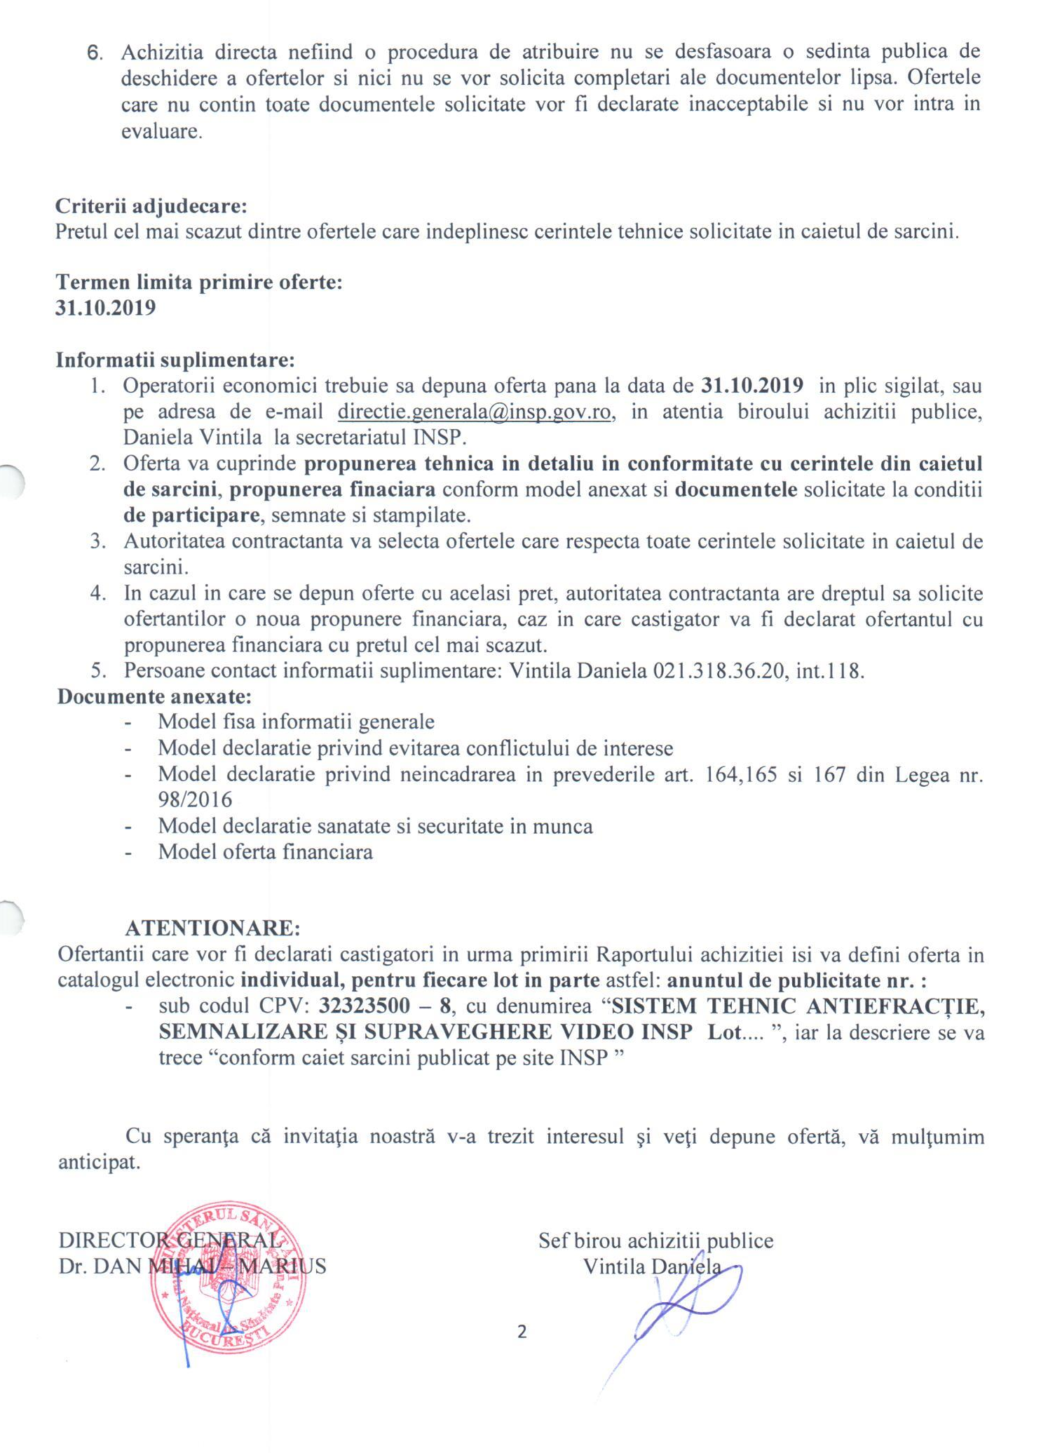

Ofertant
.....................................
(denumirea/numele)

INFORMATII GENERALE

- Denumirea/numele:
- Codul fiscal:
- Adresa sediului central:
- Telefon:
Fax:
E-mail:
Cont Trezorerie:
- Certificatul de inmatriculare/inregistrare:
- Activitati CAEN pentru care exista autorizare ………………. (se va preciza codul CAEN corespondent obiectului acordului-cadru)
- Cifra de afaceri pe ultimii 3 ani:

Cifra de afaceri in domeniul de activitate specific obiectului contractului

Anul | Valoare  Moneda | Curs de schimb | Echivalent LEI
2016
2017
2018
Media cifrei de afaceri

Semnătura ofertantului sau a reprezentantului ofertantului .....................................................
Numele şi prenumele semnatarului .....................................................
Capacitate de semnătura .....................................................
Detalii despre ofertant
Numele ofertantului .....................................................
Ţara de reşedinţă .....................................................
Adresa .....................................................
Adresa de corespondenţă (dacă este diferită) .....................................................
Telefon / Fax .....................................................
Data .....................................................
Totodată, declar ca am luat la cunoştinţa de prevederile « Falsul în Declaraţii » din Codul Penal referitor la « Declararea necorespunzătoare a adevărului, făcuta unui organ sau instituţii de stat ori unei alte unităţi în vederea producerii unei consecinţe juridice, pentru sine sau pentru altul, atunci când, potrivit legii ori împrejurărilor, declaraţia făcuta serveşte pentru producerea acelei consecinte, se pedepseste cu inchisoare de la 3 luni la 2 ani sau cu amenda »

Notă: Toate câmpurile trebuie completate de ofertant sau după caz, de către reprezentantul ofertantului. Aceasta declaraţie, în cazul asocierii, se va prezenta de către fiecare membru în parte, semnata de reprezentantul sau legal.

Operator Economic
..........................
(denumirea)

DECLARAȚIE PRIVIND CONFLICTUL DE INTERESE

Subsemnatul __________________________________, reprezentant împuternicit al _____________________________________(denumirea si datele de identificare ale operatorului economic)

declar pe propria răspundere, sub sancţiunea excluderii din procedură şi sub sancţiunile aplicate faptei de fals în acte publice, că nu mă aflu în situaţia prevăzută la art. 60 din Legea nr. 98/2016 privind achizitiile publice.

In sensul celor de mai sus, depun anexat prezentei declarații Certificat constatator eliberat de eliberat de Ministerul Justiției - Oficiul Registrului Comerțului (sau echivalent în cazul persoanelor juridice străine) [SAU] Extras din Registrul acționarilor, certificate de administrator, în cazul societăților pe acțiuni.

Subsemnatul declar că informaţiile furnizate sunt complete şi corecte în fiecare detaliu şi înţeleg că autoritatea contractantă are dreptul de a solicita, în scopul verificării şi confirmării declaraţiilor, orice documente doveditoare de care dispun.

Semnătura ofertantului sau a reprezentantului ofertantului .....................................................
Numele şi prenumele semnatarului .....................................................
Capacitate de semnătura .....................................................
Detalii despre ofertant
Numele ofertantului .....................................................
Ţara de reşedinţă .....................................................
Adresa .....................................................
Adresa de corespondenţă (dacă este diferită) .....................................................
Telefon / Fax .....................................................
Data .....................................................

Totodată, declar ca am luat la cunoştinţa de prevederile « Falsul în Declaraţii » din Codul Penal referitor la « Declararea necorespunzătoare a adevărului, făcuta unui organ sau instituţii de stat ori unei alte unităţi în vederea producerii unei consecinţe juridice, pentru sine sau pentru altul, atunci când, potrivit legii ori împrejurărilor, declaraţia făcuta serveşte pentru producerea acelei consecinte, se pedepseste cu inchisoare de la 3 luni la 2 ani sau cu amenda »

Anexa a declarației privind evitarea conflictului de interes

TABEL
CU PERSOANELE CARE DETIN FUNCTII DE CONDUCERE
IN CADRUL INSTITUTIEI

Nume Prenume | Functie
DAN MIHAI MARIUS | Director general
Harabagiu Steluta | Director gen adj. Economic
Vintila Daniela | Presedinte comisie evaluare
Sovaroiu Ilona | Membru comisie evaluare
Zidaru Raluca | Membru comisie evaluare
Podaru Luciana | Membru comisie evaluare
Ene Daniel | Membru comisie evaluare
Chiran Carmen | Membru de rezerva comisie evaluare
Tomescu Mihnea | Membru de rezerva comisie evaluare
Mates Remus | Membru de rezerva comisie evaluare
Sementov Gabriel | Membru de rezerva comisie evaluare

Operator Economic
..........................
(denumirea)

DECLARATIE privind neincadrarea in art. 164, 165, 167

din Legea nr. 98/2016

Subsemnatul, ................................. reprezentant imputernicit al ............. (denumirea operatorului economic), in calitate de candidat/ofertant/ofertant asociat/tert sustinator al candidatului/ofertantului, la procedura de ................. (se mentioneaza procedura) pentru atribuirea contractului avand ca obiect ...... .......... (denumirea produsului, serviciului sau lucrarii), codul CPV......., la data de ................ (zi/luna/an), organizata de ............ (denumirea autoritatii contractante), declar pe propria raspundere ca nu ma aflu in vreuna din situatiile prevazute la art. 164, 165, 167 din Legea nr. 98/2016 privind achizitiile publice.

Subsemnatul declar ca informatiile furnizate sunt complete si corecte in fiecare detaliu si inteleg ca autoritatea contractanta are dreptul de a solicita, in scopul verificarii si confirmarii declaratiilor, orice documente doveditoare de care dispun.
Inteleg ca in cazul in care aceasta declaratie nu este conforma cu realitatea sunt pasibil de incalcarea prevederilor legislatiei penale privind falsul in declaratii.

Semnătura ofertantului sau a reprezentantului ofertantului .....................................................
Numele şi prenumele semnatarului .....................................................
Capacitate de semnătura .....................................................
Detalii despre ofertant
Numele ofertantului .....................................................
Ţara de reşedinţă .....................................................
Adresa .....................................................
Adresa de corespondenţă (dacă este diferită) .....................................................
Telefon / Fax .....................................................
Data .....................................................

Totodată, declar ca am luat la cunoştinţa de prevederile referitoare la « Falsul în Declaraţii » din Codul Penal legate de « Declararea necorespunzătoare a adevărului, făcuta unui organ sau instituţii de stat ori unei alte unităţi în vederea producerii unei consecinţe juridice, pentru sine sau pentru altul, atunci când, potrivit legii ori împrejurărilor, declaraţia făcuta serveşte pentru producerea acelei consecinţe, se pedepseşte cu închisoare de la 3 luni la 2 ani sau cu amenda »
Notă: Toate câmpurile trebuie completate de ofertant sau după caz, de către reprezentantul ofertantului.

Operator Economic
..........................

(denumirea)

declaratie privind SANATATE SI SECURITATEA IN muncA

Subsemnatul ........................... (nume si prenume), reprezentant imputernicit al ……………………….. (denumirea operatorului economic), declar pe propria raspundere ca ma anagajez sa prestez....................................... pe parcursul indeplinirii contractului, in conformitate cu regulile obligatorii referitoare la conditiile de munca si de protectie a muncii din legea nr 319/2006- Legea sanatatii si securitatii in munca si din Hotararea nr 1425/2006-Normele metodologice de aplicare a prevederilor legii 319/2006, ambele cu modificarile ulterioare.
De asemenea, declar pe propria raspundere ca la elaborare ofertei am tinut cont de obligatiile referitoare la conditiile de munca si de protectie a muncii, si am inclus costul pentru indeplinirea acestor obligatii.

Semnătura ofertantului sau a reprezentantului ofertantului .....................................................
Numele şi prenumele semnatarului .....................................................
Capacitate de semnătura .....................................................
Detalii despre ofertant
Numele ofertantului .....................................................
Ţara de reşedinţă .....................................................
Adresa .....................................................
Adresa de corespondenţă (dacă este diferită) .....................................................
Telefon / Fax .....................................................
Data .....................................................

Totodată, declar ca am luat la cunoştinţa de prevederile « Falsul în Declaraţii » din Codul Penal referitor la « Declararea necorespunzătoare a adevărului, făcuta unui organ sau instituţii de stat ori unei alte unităţi în vederea producerii unei consecinţe juridice, pentru sine sau pentru altul, atunci când, potrivit legii ori împrejurărilor, declaraţia făcuta serveşte pentru producerea acelei consecinte, se pedepseste cu inchisoare de la 3 luni la 2 ani sau cu amenda »

Operator Economic
..........................
(denumirea)

FORMULAR DE OFERTĂ (PROPUNERE FINANCIARA)

pentru atribuirea contractului

1. Examinand documentatia de atribuire, subsemnatii............................., reprezentanti ai ofertantului _________________________________________________(denumirea/numele ofertantului), ne oferim ca, in conformitate cu prevederile si cerintele cuprinse in documentatia mai sus mentionata, sa furnizam.............. (denumirea produselor) pentru suma de .......................................lei platibilă după recepţia produselor respective, la care se adaugă TVA în valoare de ................................................lei (suma în litere şi în cifre) conform legii;

2. Ne angajam sa mentinem aceasta oferta valabila pentru o durata de _______ zile, (durata in litere si cifre), respectiv pana la data de ___________________ (ziua/luna/anul), si ea va ramane obligatorie pentru noi si poate fi acceptata oricand inainte de expirarea perioadei de valabilitate.

3 Pana la incheierea si semnarea contractului aceasta oferta, impreuna cu comunicarea transmisa de dumneavoastra, prin care oferta noastra este stabilita castigatoare, vor constitui un contract angajant intre noi.

4. Precizam ca:
|x| nu depunem oferta alternativa. |_| depunem oferta alternativa.

Semnătura ofertantului sau a reprezentantului ofertantului .....................................................
Numele şi prenumele semnatarului .....................................................
Capacitate de semnătura .....................................................
Detalii despre ofertant
Numele ofertantului .....................................................
Ţara de reşedinţă .....................................................
Adresa .....................................................
Adresa de corespondenţă (dacă este diferită) .....................................................
Telefon / Fax .....................................................
Data .....................................................

CAIETUL DE SARCINI

OBIECTUL CONTRACTULUI: ACHIZITIE Sisteme tehnice antiefracție, semnalizare și supraveghere vide - 4 CENTRE REGIONALE de SANATATE PUBLICA - INSP

LOT 1 - CRSP TG MURES
I. PREVEDERI GENERALE:
Caietul de sarcini face parte integrantă din documentaţia pentru atribuirea contractului şi constituie ansamblul cerinţelor pe baza cărora se elaborează de către fiecare ofertant propunerea tehnică. Caietul de sarcini conţine, în mod obligatoriu, specificaţii tehnice. Cerinţele impuse vor fi considerate ca fiind minimale.
În acest sens orice ofertă prezentată, care se abate de la prevederile Caietului de sarcini, va fi luată în considerare, dar numai în măsura în care propunerea tehnică presupune asigurarea unui nivel calitativ superior cerinţelor minimale din Caietul de sarcini. Ofertarea de produse cu caracteristici tehnice inferioare celor prevăzute în caietul de sarcini va fi declarată ofertă neconformă şi va fi respinsă.
Valoare estimata: 13.445,37 lei fără TVA
Obiectul achiziției:
Achiziţia pentru furnizarea, instalarea și punerea în funcţiune a unui sistem de supraveghere video, respectiv antiefracție, adaptate funcţionalităţilor specifice ale spaţiilor închise, amenajate în incinta Centrului Regional de Sănătate Publică Târgu Mureș.
Furnizarea produsului- Sistem tehnic antiefracție, semnalizare și supraveghere video ale CRSP Mureș, cât și a servicilor conexe presupune următoarele:
- Furnizarea unui număr de 8 camere cu diferite caracteristici tehnice și a echipamentelor și materialelor principale din compunerea acestora;
- Servicii de proiectare tehnică de securitate și de avizare a proiectului privind sistemul de supraveghere video, în circuit închis, cu monitorizare centralizată, conform cerințelor beneficiarului și-n conformitate cu prevederile HG nr. 301/2012 și ale Legii nr. 333/2003;
- Servicii de montaj și configurare a echipamentelor;
- Servicii de probe tehnologice și verificări pentru punerea în funcțiune a echipamentului;
- Instruirea, la finalizarea sistemului, a personalului beneficiarului.
Furnizorul va elabora şi obţine aprobarea proiectului "Sistem tehnic antiefracție, semnalizare și supraveghere video la obiectivul CRSP Mureș, Str. Gh. Marinescu, nr. 40, Tg-Mureș, județul Mureș" de către Inspectoratul General al Poliţiei Române, în conformitate cu prevederile Legii 333/2003 privind paza obiectivelor, bunurilor, valorilor şi protecţia persoanelor.
Prezentul Caiet de sarcini are ca scop stabilirea condițiilor de realizare a serviciului de proiectare a sistemului de securitate, de furnizarea, instalarea și punerea în funcţiune a acestui sistem, pentru sediul Centrului Regional de Sănătate Publică Târgu Mureș (denumit în continuare "obiectiv"), cu respectarea întocmai și în principal a prevederilor normelor legale aferente acestui domeniu, respectiv a Legii nr. 333 din 8 iulie 2003 privind paza obiectivelor, bunurilor, valorilor și protecția persoanelor (numita în continuare Legea nr. 333/2003), a Hotărârii de Guvern nr. 301 din 11 aprilie 2012 pentru aprobarea Normelor metodologice de aplicare a Legii nr. 333/2003 (numită în continuare HG nr. 301/2012) și a Instrucțiunilor Ministerului Afacerilor Interne nr. 9 din 1 martie 2013 privind efectuarea analizelor de risc la securitatea fizica a unităților ce fac obiectul Legii nr. 333/2003 (numită în continuare Instrucțiunea nr. 9/2013), precum și a celorlalte norme legale incidente domeniului la data contractării serviciului.
Conform prevederilor actului normativ HG nr. 301/2012:
Analiza de risc la securitate fizică este documentul care fundamentează şi însoţeşte proiectul sistemului tehnic de securitate şi/sau planul de pază trimis spre avizare, după caz, la I.J Poliţie sau D.G. a Poliţiei Municipiului Bucureşti. Sub acest aspect, Hotărârea de Guvern menţionează că:
- sunt supuse avizării poliţiei proiectele sistemelor de alarmare destinate unităţilor de interes strategic şi aparţinând infrastructurilor critice, unităţilor de interes public, obiectivelor industriale, depozitelor, instalațiilor tehnologice.
Potrivit terminologiei utilizate în normele arătate mai sus, furnizorul serviciului de proiectare realizare sisteme de securitate a obiectivului va fi numit "Prestator'', iar proprietarul (utilizatorul) obiectivului va fi numit "Beneficiar".
Conform deciziei nr. 37 din 2018 al Bordului de Management al Agenției Europene de Substanțe Chimice (ECHA în continuare) Anexa nr. 3 Cerințe Standard de Securitate cu privire la aspectele de securitate la accesarea sistemelor informatice ECHA, punctul 2 Cerințe de securitate fizică a birourilor, camerelor de securitate, aceste premise trebuiesc prevăzute cu sistem de acces controlat, sistem antiefracție și sistem de monitorizare video. De asemenea trebuiesc implementate măsuri reactive de securitate în cazul în care este declanșată alarma antiefracție sau de acces neautorizat în incinta birourilor/camerelor securizate și al sistemelor informatice.
Fiecare ofertant va prezenta documentul (licenţă, atestat, autorizaţie) emis de Inspectoratul General al Poliţei Române (valabil la data depunerii ofertei) prin care se dovedeşte faptul că ofertantul este autorizat/atestat să presteze serviciile care fac obiectul achiziţiei. (copie cu menţiunea „conform cu originalul”, semnată şi parafată), respectiv documentul care să ateste că proiectantul deţine competențe profesionale de proiectant de sisteme de securitate.
II. MODUL DE PREZENTARE A PROPUNERII TEHNICE
Propunerea tehnică va conţine o fişă în oglindă, un comentariu, poziţie cu poziţie a tuturor produselor solicitate, în ordinea prezentată în prezentul Caiet de sarcini.
Cerinţe tehnice minime:
Sistem tehnic antiefracție, semnalizare și supraveghere video
Toate echipamentele ofertate trebuie să fie compatibile cu standardele de alimentare cu energie electrică disponibile în România: 230V c.a. la 50 Hz.
Protecţia zonei se va realiza prin supravegherea spaţiilor menţionate în releveele anexate cu ajutorul detectoarelor de mişcare ne-mascabile şi al contactelor magnetice amplasate pe uşi.
Geamurile încăperilor de la parter sunt prevăzute cu grilaj artizanal, fără atestat de siguranță la efracție.
Centrala de semnalizare efracţie va fi de tip adresabil, cu o structură care să permită identificarea fiecărui detector.
Centrala va permite activarea/dezactivarea independentă a cel puţin 6 zone supravegheate la nivelul obiectivului, folosindu-se tastatura de operare. Pentru limitarea accesului la informaţiile privind starea şi funcţiile sistemului de securitate tastatura de operare amplasat la intrare în obiectiv, va funcţiona astfel încât accesul la informaţiile afişate şi la funcţiile de operare să se facă pe baza unor coduri de operare, ierarhizate pe mai multe niveluri de acces.
Programul centralei să permită:
- configurarea tuturor elementelor, astfel încât sistemul să funcţioneze în conformitate cu normativele legale;
- salvarea configuraţiei pentru a putea fi folosită la refacerea programării iniţiale sau la modificarea/completarea acesteia, în funcţie de necesităţi ulterioare;
- o evidenţă cuprinzătoare asupra semnalizărilor de alarmă şi a stării de activare a zonelor supravegheate, prin mentenanță periodică a sistemului.
Tentativele de pătrundere vor fi semnalizate prin intermediul unor sirene amplasate extern și intern.
Va exista un buton de panică, de preferință wireless pentru a putea fi folosit în locații diferite, în funcție de necesitate.
La stabilirea soluţiei tehnice pentru realizarea sistemului de supraveghere video, se iau în considerare zonele de securitate definite, după caz:
- zonă cale de acces – Aceasta zonă cuprinde calea de acces pietonal, amplasat în curtea internă a Universității de Medicină, Farmacie, Științe și Tehnologie;
- zonă interior clădire – casa scării/ holuri de circulaţie pe cele 4 niveluri: demisol, parter, etaj 1 și mansardă. Pentru această zonă, se realizează supravegherea accesului la fiecare nivel în parte;
- zona de acces spre încăperile cu regim special.
Funcţiile sistemului de supraveghere video vor include:
- detecţia încercărilor de efracţie la nivelul zonelor supravegheate video prin declanșare automată a camerelor și înregistrarea imaginilor la detecția mișcării în zonele supravegheate;
- sistemul să permită evaluarea alarmelor date de sistem și să evite alarmele false generate de animale mici, insecte etc.;
- posibilitatea identificării intruşilor în zonele supravegheate și pe timp de noapte;
- înregistrarea de imagini video pentru analize post-eveniment, imaginile să fie păstrate minim 30 de zile, înregistrarea să fie automată, circulară, cu eliminarea cadrelor cu vechimea cea mai mare.
Camerele de exterior și interior vor avea rezoluția necesară să permită identificarea si vizualizarea persoanelor în condiții optime inclusiv în condiții de lumină slabă, prin folosirea tehnologiei IR.
Vor fi luate măsuri adecvate împotriva desprinderii cablurilor din conexiuni, iar ramificațiile acestora vor fi închise în doze ermetice şi asigurate împotriva acţiunilor persoanelor neautorizate, montate pe clădire sau în interior.
Înregistratorul video digital și centrala antiefracție se vor monta în rack-ul IT existent, încuiat, alimentat cu sursă neîntreruptibilă de tensiune, astfel încât accesul persoanelor neautorizate la acestea să fie imposibil de realizat.
La intrare vor fi aplicate autocolante cu notificarea persoanelor despre supravegherea video a obiectivului.

Denumire | Descriere produs | UM | Cantitate totală
Centrală antiefracție rackabil | Kit Centrala 6 zone + 1 zonă pe tastatură ( inclusă), acumulatori, sirenă exterioară, contact magnetic aparent | buc | 1
Detector mișcare | Detector PIR QUAD cu imunitate la animale (pana la 25kg), detecție 15m, 90 grade | buc | 20
Suport detector | Suporți originali pentru detectori de mișcare | buc | 20
Buton de panică | Fără fir | buc | 1
Sirenă de interior |  | buc | Se determină la fața locului
Cablu | Cablu efracție 10x0,22 | ml | Se determină la fața locului
DVR 16 canale | DVR 16 canale rackabil, autocolante notificare supraveghere video | buc | 1
HDD 2 TB | HDD 2TB, special pentru sisteme de supraveghere video | buc | 1
Camera exterioara | 2 MP CMOS HD 1080p, IR 80m 0 lux, IP66 | buc | 1
Cameră dome exterior/interior | 2 MP CMOS HD 1080p, IR 40m 0 lux, IP66 | buc | 7
Video balun | Video transceiver pasiv BNC male cu fir, și bloc terminal  (coaxial la UTP), pentru camere analog HD: TVI / CVI /AHD, TVI / HD-CVI / AHD | per | 8
Sursă alimentare | Recomandată pentru CCTV și sistem antiefracție, acumulatori în funcție de necesități | buc | Se determină la fața locului
Canal cablu | Conform nevoilor | ml | Se determină la fața locului
Cablu alimentare | Cablu MYYM 3x1 | ml | Se determină la fața locului
Cablu UTP | Cablu UTP cat6 | ml | Se determină la fața locului
Accesorii | Accesorii de montaj ( mufe, doze, conectori, cleme, etc.) | buc | Se determină la fața locului
Proiect | Proiect autorizat conform legilor în vigoare
Software | software-ul aferent instalării/configurării, dacă se impune acest lucru
Garanție 24 luni de la recepție
Pentru livrarea acestor produse se solicită următoarele:
- produsele să respecte specificaţiile tehnice şi tipul solicitat
- Termeni de execuție
- Termenul de execuție al proiectului este de maxim 15 zile de la semnarea contractului;
- Termenul de execuție al lucrării propriu-zise este de maxim 30 zile de la data avizării, autorizării proiectului de către organele competente
- Punerea în funcțiune și recepția sistemului se face în termen de maxim 45 de zile de la încheierea contractului la sediul Institutului Național de Sănătate Publică – Centrul Regional de Sănătate Mureș, Str. Gh. Marinescu, nr.40, Tg-Mureș, jud. Mureș. La recepția sistemului personalul de la CRSPM va fi instruit cu privire la funcționalitatea sistemului și la modul de utilizare și se va elibera proces verbal de punere in funcțiune și proces verbal de instruire a personalului cu semnăturile persoanelor care efectuează instructajul și al persoanelor instruite.
- Termen de garanție a materialelor și manoperei:
- 24 de luni de la data recepției sistemului.
- Garanția de bună execuție a contractului
Garanția de bună execuție a contractului este în cuantum de 10% din valoarea contractului fără TVA
Alte cerinţe
- Documentele care însoțesc produsele sunt :
- Avizul de însoțire a mărfii;
- Proces verbal de predare - primire
- Certificatul de calitate al producătorului, în conformitate cu cerințele caietului de sarcini,
- Certificat de garanție de la producător/distribuitor/furnizor;
- Instrucțiuni de utilizare și întreținere a produselor în limba română;
- Instrucțiuni de protecția Muncii și PSI;
- Document privind certificarea de conformitate CE;
- Declarație de conformitate;
- Rezultatele testelor de funcţionare şi performanţă conform specificaţiilor caietului de sarcini şi ofertei, vizate de comisia de recepţie a beneficiarului;
- proces verbal de punere în funcțiune;
- proces verbal de instruire personal.
- Elementele tehnice ce vor fi introduse în sistem, după semnarea contractului, şi neprevăzute în proiectul iniţial, cum ar fi cerinţele imediate semnalate on-site, vor fi suportate de furnizor în proporţie de 100%, de aceea este necesar ca orice costuri suplimentare sesizate de acesta să fie introduse în proiect de la bun-început, pentru evitarea unor probleme ulterioare.
- la prezentarea ofertei să se menţioneze denumirea producătorului şi codul de produs pentru fiecare poziţie;
- echipamentele vor prezenta fiabilitate ridicată, vor face parte din generație recentă din punct de vedere hard și soft și vor fi fabricate cu cel mult 12 luni înainte de livrare;
- pentru fiecare echipament se va asigura şi software-ul aferent instalării/configurării, dacă se impune acest lucru;
- pentru fiecare echipament în parte se vor asigura toate accesoriile mecanice, electrice, de conectică specifice, necesare montării și funcţionării acestuia;
- toți parametrii de sistem vor putea fi modificați de la un terminal de mentenanță și pe viitor sistemul să fie extensibil, permițând acces și de la distantă prin intermediul rețelei de comunicaţii existente;
- garanția on-site a sistemului (inclusiv a echipamentelor instalate individual) să fie de 24 luni;
- calitatea produselor va fi atestată prin Certificate de Calitate, Conformitate şi de Garanţie;
- în perioada de garanție, în cazul apariției unor defecțiuni de tip hardware, intervenția în vederea remedierii să fie efectuată de reprezentanții Prestatorului într-un interval de cel mult 24 ore de la data semnalării defecțiunii;
- Prestatorul are obligaţia de a asigura garanţia pentru eventualele defecţiuni apărute la produsele ce fac obiectul achiziţiei, înlocuind produsele defecte;
- acceptanța se va acorda pentru întreg sistemul, configurat și funcțional conform cerințelor beneficiarului;
- Prestatorul va efectua un instructaj la locul de folosință a utilizatorilor și administratorilor desemnați de Beneficiar, cu privire la modul de exploatare și depanare a eventualelor disfuncționalități ale sistemelor de siguranță;
- specialiștii Beneficiarului vor avea acces la toate nivelele de programare prin parolă, cu ajutorul documentației echipamentului și vor avea posibilitatea să administreze sistemul, fără sprijinul Prestatorului;
- Prestatorul va avea obligația transportului, instalării și punerii în funcțiune a echipamentelor în locația stabilită, fără a solicita plăți suplimentare;
- Prestatorul va elabora și aviza proiectele tehnice în conformitate cu prevederile Legii nr. 333/2003 republicată privind paza obiectivelor bunurilor, valorilor și protecția persoanelor;
- preţurile unitare de achiziţie a produselor, prevăzute în ofertă, au caracter ferm şi nu se modifică pe durata valabilităţii contractului;
- produsele vor fi livrate la sediul beneficiarului, unde se va face recepţia calitativă şi cantitativă, în ziua livrării, cu participarea delegatului furnizorului.

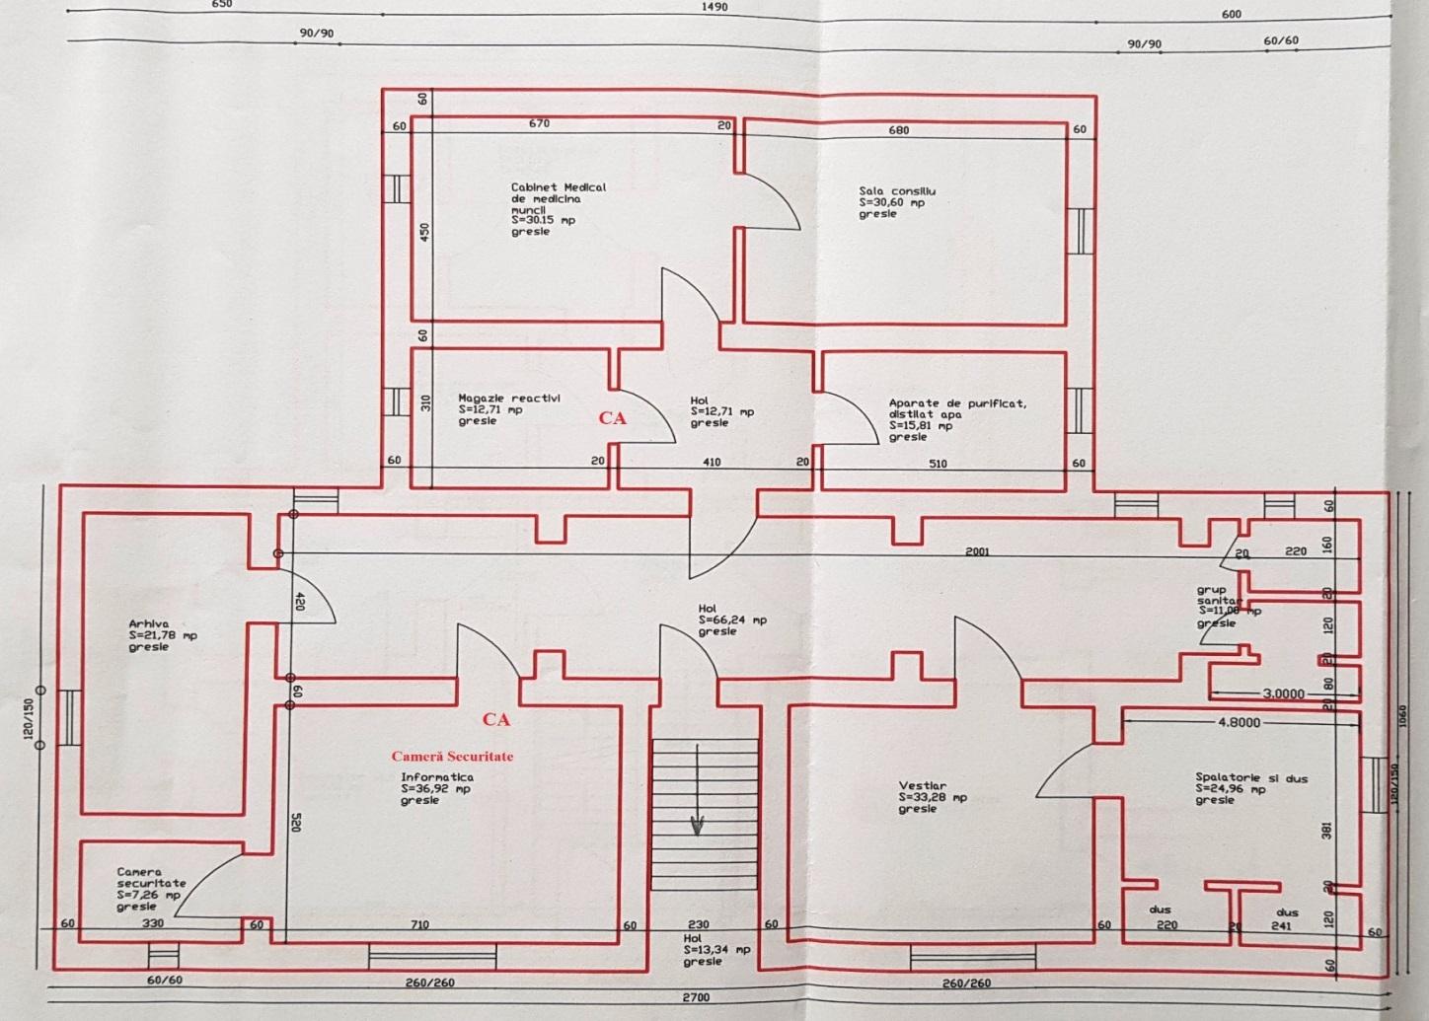
Demisol

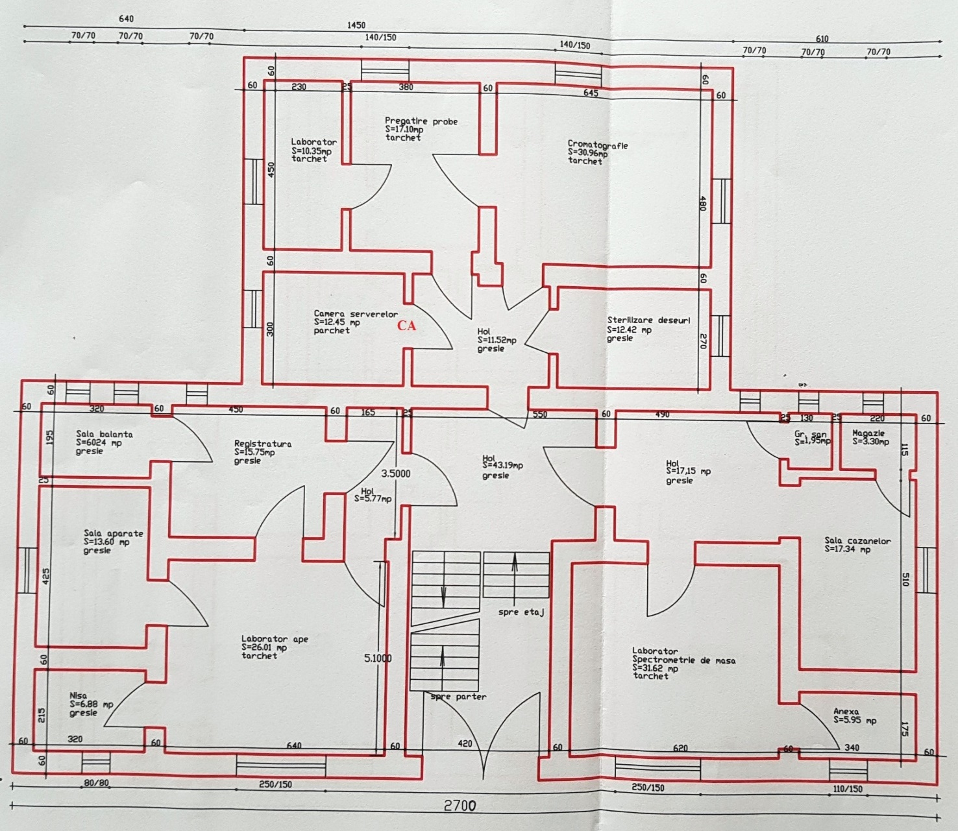
Parter

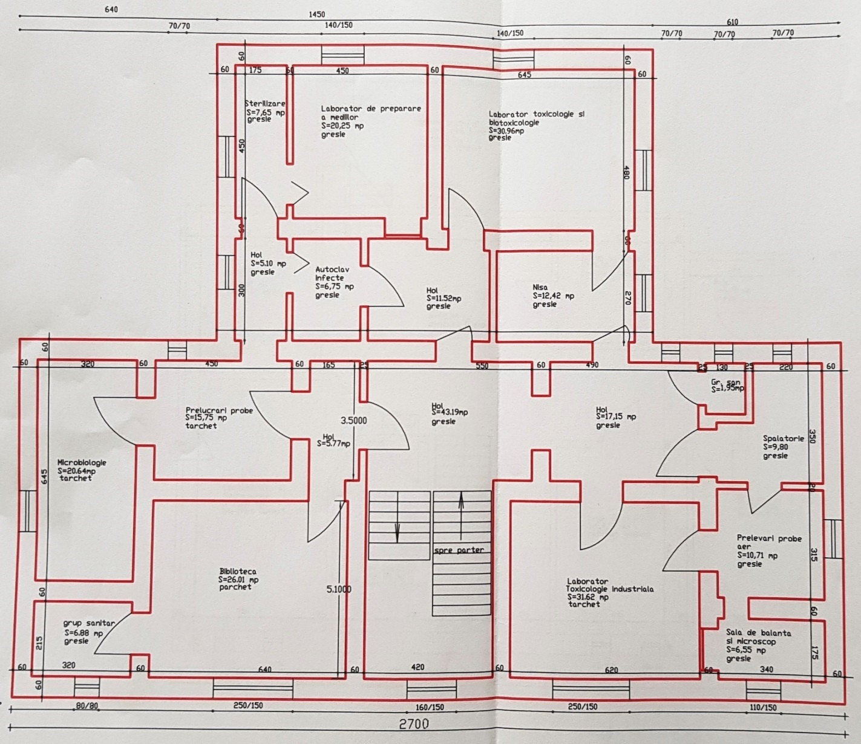
Etaj 1

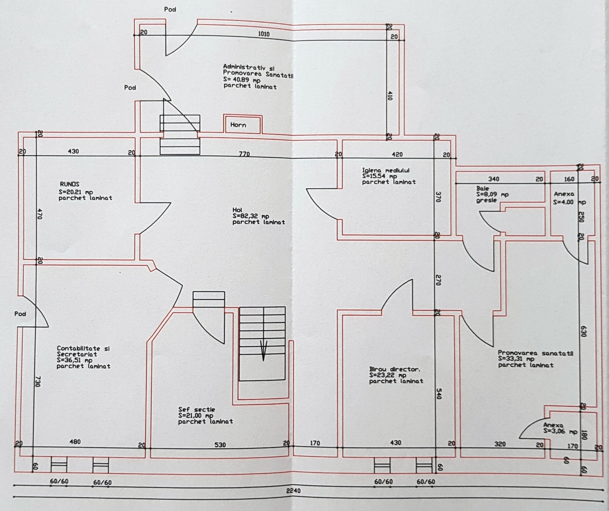
Mansardă

LOT 2 - CRSP IASI

I. PREVEDERI GENERALE:
Caietul de sarcini face parte integrantă din documentaţia pentru atribuirea contractului şi constituie ansamblul cerinţelor pe baza cărora se elaborează de către fiecare ofertant propunerea tehnică. Caietul de sarcini conţine, în mod obligatoriu, specificaţii tehnice. Cerinţele impuse vor fi considerate ca fiind minimale.
În acest sens orice ofertă prezentată, care se abate de la prevederile Caietului de sarcini, va fi luată în considerare, dar numai în măsura în care propunerea tehnică presupune asigurarea unui nivel calitativ superior cerinţelor minimale din Caietul de sarcini. Ofertarea de produse cu caracteristici tehnice inferioare celor prevăzute în caietul de sarcini va fi declarată ofertă neconformă şi va fi respinsă.
Valoare estimata: 15.966 lei fara TVA

- INFORMAȚII GENERALE
Autoritatea Contractanta | INSP – CRSP Iași
Locația 1): | Str. V. Babeș, nr 14, jud. Iași
Locația 2): | B-dul Carol I, nr. 1, jud. Iași
- Având în vedere:
- Legii nr.333/2003 privind paza obiectivelor, bunurilor, valorilor şi protecţia persoanelor, cu modificările şi completările ulterioare,
- HG nr.301/2012 pentru aprobarea Normelor metodologice de aplicare a Legii nr. 333/ 2003 privind paza obiectivelor, bunurilor, valorilor şi protecţia persoanelor, în temeiul cărora autoritatea contractantă trebuie să asigure și să realizeze paza obiectivelor, bunurilor, valorilor şi protecţia persoanelor.

- INFORMAȚII SPECIFICE
Achiziţionare sistem de supraveghere video cu camere de exterior/interior, inclusiv servicii de proiectare, execuţie, instalare.
Furnizarea produsului- Sistem de supraveghere video 2 obiective ale CRSP Iași, 1) str. V. Babeș, nr. 14 și 2) B-dul Carol I, nr. 1, cât și a servicilor conexe- presupune următoarele:
- Furnizarea unui număr de 16 camere cu diferite caracterisitce tehnice și a echipamentelor și materialelor principale din compunerea acestora;
- Servicii de proiectare tehnică de securitate și de avizare a proiectului privind sistemul de supraveghere video, în circuit închis, cu monitorizare centralizată, conform cerințelor beneficiarului și-n conformitate cu prevederile HG nr. 301/2012 și ale Legii nr. 333/2003;
-Servicii de montaj și configurare a echipamentelor ;
-Servicii de probe tehnologice și verificări pentru punerea în funcțiune a echipamentului;
-Instruirea, la finalizarea sistemului, a personalului beneficiarului.

Centrul de monitorizare şi înregistrare a imaginilor transmise va fi amplasat în spaţiul special destinat din sediul din str. V. Babeș, nr. 14.
Echipamentele trebuie să îndeplinească cerinţele minime specificate în caietul de sarcini.
Furnizorul va elabora şi obţine aprobarea proiectului "Sistemului de supraveghere video la 2 obiective ale CRSP Iași Str. V. Babeș, nr. 14 și B-dul Carol I, nr. 1, județul Iași" de către Inspectoratul General al Poliţiei Române, în conformitate cu prevederile Legii 333/2003 privind paza obiectivelor, bunurilor, valorilor şi protecţia persoanelor;
Furnizorul va asigura toate materialele (de ex: cabluri, şuruburi, canal de cablu etc) necesare instalării, punerii în funcţiune şi testării sistemului;
Furnizorul va pune la dispoziţia beneficiarului un set de instrucţiuni de exploatare şi întreţinere a sistemului şi a echipamentelor care fac obiectul prezentului caiet de sarcini;
Furnizorul va instrui patru persoane pentru utilizarea sistemului.

- CARACTERISTICI TEHNICE. CANTITATEA.
Toate echipamentele ofertate trebuie să fie compatibile cu standardele de alimentare cu energie electrică disponibile în România: 230V c.a. la 50 Hz.
Toate echipamentele ofertate trebuie să fie noi și neutilizate .
Pentru fiecare echipament în parte se vor livra accesoriile și cablurile de conexiune necesare funcționării și interconectării acestora, indiferent dacă acestea au fost sau nu expres solicitate.

Nr crt | Denumire produs și caracteritici tehnice | Cantitate
1 | DVR 8 canale HDCVI Pentabrid - suportă camere HDCVI, AHD, TVI,  CVBS, IP, 8 canale pentabride Full HD + 4 canale IP de până la 5M,  înregistrare 1080P non realtime pe toate canalele sau 1080N realtime pe  toate canalele,15fps@4M-N/1080P, 25fps@1080N/ 720P, 8 intrări audio  analogice, 8 intrări audio prin HDCVI (utilizând camere cu microfon  încorporat), 8 intrări și 3 ieșiri alarmă, Incoming bandwidth: 48Mbps,  Căutare inteligentă și Funcții IVS (tripwire (barieră virtuală), detecție intruși,  detecție obiect abandonat/ lipsă, detecție facială), compresie video H.264+/  H.264, ieșire video simultană HDMI/ VGA, 1 x HDD SATA până la 8TB,  2xUSB2.0, compatibil ONVIF 2.42, CGI, camere IP compatibile: Dahua,  Arecont, Axis, Dynacolor, General, Onvif, Panasonic, PSIA, Samsung,  Sony, monitorizare de la distanță prin browser, soft client (DSS/ Smart  PSS) sau smartphone | 2
2 | HDD SEAGATE 1TB SATA DAHUA - minim 20 zile inregistrare | 2
3 | Camera dome de exterior HDCVI Senzor 1/2.7" 2Megapixel CMOS,  rezolutie 1920x1080@25fps, Smart IR 50m, Day/Night, lentila 3.6mm  (6mm optional), sensibilitate 0.02Lux@F1.85, 30IRE, Lux IR pornit,  Day/Night(ICR), AWB, AGC, BLC, 2DNR, meniu OSD, temperatura de  functionare -40°C~60°C, alimentare DC 12V, transmisia se face pe cablu  coaxial sau UTP (cu videobalun) pe o distanta de maxim 500M/RG59 sau  700m/RG6 | 14
4 | ALIMENTATOR 12V/4AH | 4
5 | Doza Legatura 100 x 100 | 14
6 | Cablu FTP cat5E + electric 2x0,75 myym | 500
7 | Elemente prindere sufa | 1
8 | Cablu alimentare electric 2 fire - estimativ la metraj | 300
9 | Alimentator 12V/4A | 4
10 | Balun HDCVI mufa legatura fir-camera / fir-dvr | 28
11 | Materiale marunte (dibluri, sisteme prindere, barcute, coliere PVC) | 1
12 | UPS 1000 VA | 1
13 | Proiect tehnic de securitate (sistem supraveghere video, sistem control  acces, sistem detectie si alarmare la efractie) – Str. V. Babeș, nr. 14 | 1
14 | Proiect tehnic de securitate (sistem supraveghere video, sistem control  acces, sistem detectie si alarmare la efractie) – B-dul Carol I, nr 1 | 1

Nota: Ofertantul va estima necesarul de materiale mărunte pentru realizarea sistemului de supraveghere video.
Camerele IP vor fi prevăzute cu carcase speciale de exterior (weather/waterproof), rezistente la toate condiţiile atmosferice exterioare : căldură ridicată / ploaie abundentă / ceaţă deasă / umiditate (vapori) / grindină / vânt puternic / îngheţ, etc.
Toate camerele vor fi sensibile în infra-roşu (day/night), prevăzute cu un filtru automat tip “InfraRed-cutfilter”, filtru capabil să ofere imagini excelente în condiţii de luminozitate redusă de până la 0.5 lux.
Toate camerele vor fi însoţite de suporţi metalici pentru prindere pe stâlp sau piloneţi speciali, după caz.
Alimentarea camerelor, se va face în curent continuu.

4. OBSERVAŢII IMPORTANTE
4.1.Echipamentele auxiliare şi accesoriile de conectare a sistemelor, precum şi totalitatea elementelor tehnice specifice (suporţi de prindere, piloneţi metalici, bare de rigidizare şi susţinere, etc.), vor fi alese de ofertant, după cum crede de cuviinţă, având în vedere complexitatea sistemului şi cerinţele tehnice ale acestuia.
4.2.Elementele tehnice ce vor fi introduse în sistem, după semnarea contractului, şi neprevăzute în proiectul iniţial, cum ar fi cerinţele imediate semnalate on-site pentru realizarea cât mai bună a legăturilor wireless (piloneţi mai înalţi, sisteme de prindere auxiliare, sisteme de rigidizare adiacente, etc.) spre exemplu, vor fi suportate de furnizor în proporţie de 100%, de aceea este necesar ca orice costuri suplimentare sesizate de acesta sa fie introduse în proiect de la bun-început, pentru evitarea unor probleme ulterioare.
4.3.Locaţiile camerelor IP au fost determinate pe teren, de reprezentanţii CRSP Iași.
4.4. Furnizorul are libertatea de a alege soluţia tehnică optimă, indiferent dacă este vorba de suspendarea camerelor IP pe stâlpii de iluminat public sau a amplasării acestora pe piloneţi metalici speciali amplasaţi în intersecţiile ce se doresc a fi supravegheate, costurile instalării camerelor IP şi a construcţiei de piloneţi metalici speciali vor fi introduse în preţul total al proiectului, pentru că, nu se acceptă costuri suplimentare după semnarea contractului !
4.5. Nu se acceptă camere analogice cu convertoare IP gen video-servere !
4.6. Toate camerele IP şi locaţiile acestora vor fi alimentate la sistem de fibră optică existent.
4.7 Alimentarea cu energie electrică se va face de la reţeaua CRSP Iași, care va asigura furnizorului accesul la această reţea.
4.8 Preţul ofertat va reprezenta totalitatea costurilor echipamentelor, a serviciilor de garanţie, precum şi a manoperei totale a serviciilor de instalare ale întregului sistem, sistem predat “la cheie” de către ofertant.

- TERMEN DE LIVRARE ȘI DE EXECUȚIE
Livrarea se va face la sediul CRSP Iași.
Proiectarea sistemului se va face în timp de maxim 15 zile de la semnarea contractului de către ambele părţi.
Livrarea echipamentelor ofertate, instalarea şi punerea în funcţiune a sistemului de supraveghere video trebuie finalizat în maxim 30 de zile de la data aprobării proiectului de Inspectoratul General al Poliţiei Române, conform legislaţiei în vigoare.
Furnizorul va prezenta procedura de punere în funcţiune şi de recepţie a produselor în conformitate cu specificaţiile caietului de sarcini şi ale fabricanţilor produselor, inclusiv testele de funcţionare şi performanţă, conform specificaţiilor caietului de sarcini şi ofertei, pentru recepţia produselor.
Furnizorul va prezenta procedura pentru gestiunea incidentelor şi repararea echipamentelor, în conformitate cu cerinţele caietului de sarcini şi ale fabricantului echipamentelor.

- Documentele care însoțesc produsele sunt :
- Avizul de însoțire a mărfii;
- Certificatul de calitate al producătorului, în conformitate cu cerintele caietului de sarcini,
-Certificat de garanție de la producător/distribuitor/furnizor;
- Instrucțiuni de utilizare și întreținere a produselor în limba română;
-Instrucițuni de protecția Muncii și PSI;
- Document privind certificarea de conformitate CE;
- Declarație de conformitate.
- Rezultatele testelor de funcţionare şi performanţă conform specificaţiilor caietului de sarcini şi ofertei, vizate de comisia de recepţie a beneficiarului.

6. MODUL DE RECEPŢIE
Recepţia cantitativă şi calitativă se va face în baza documentaţiei şi specificaţiei tehnice, la sediul CRSP Iași şi va fi finalizată prin întocmirea unui proces verbal de recepţie, care va fi semnat de ambele părţi contractante.
Furnizorul are obligaţia de a notifica, înscris, achizitorului că sunt îndeplinite condiţiile de recepţie, solicitând acestuia convocarea comisiei de recepţie.
Pe baza situaţiilor privind furnizarea și prestarea servicilor accesorii şi a constatărilor refectuate pe teren, achizitorul va aprecia dacă sunt întrunite condiţiile pentru a convoca comisia de recepţie. În cazul în care se constată că sunt lipsuri sau deficienţe, acestea vor fi notifícate furnizorului, stabilindu-se şi termenele pentru remediere şi finalizare. După constatarea remedierii tuturor lipsurilor şi deficienţelor, la o nouă solicitare a furnizorului, achizitorul va convoca comisia de recepţie.
Comisia de recepţie va constata stadiul îndeplinirii contractului prin corelarea prevederilor acestuia cu prezentul caiet de sarcini şi cu reglementările în vigoare. În funcţie de constatările făcute, achizitorul are dreptul de a aproba sau de a respinge recepţia.
Achizitorul are dreptul de a verifica modulde prestare a serviciilor conxe și calitatea produselor furnizate pentru a stabili conformitatea lor cu specificațiile tehnice din caietul de sarcini
Plata pentru întregul sistem (furnizare, instalare si probe tehnice) - după efectuarea receției finale.

7. GARANŢIE ŞI SERVICE
Perioada de garanţie va fi de minimum 24 luni pentru toate echipamentele.
În perioada de garanţie, reparaţiile şi service-ul vor fi executate gratuit de către furnizor, la solicitarea beneficiarului (solicitare prin telefon/fax sau e-mail) în termen de maxim 24 ore de la data recepţionării acesteia.
Intervenţia se va face, după caz, la locaţia unde s-a semnalat defecţiunea prin acţiunea on-site a echipei de service a furnizorului şi/sau preluarea echipamentului defect la sediul reprezentanţei service şi înlocuirea temporară a acestuia cu o piesă de schimb identică sau similară ca funcţionalitate, pentru a asigura redundanţa sistemului şi funcţionarea acestuia la parametrii optimi, până la repararea/înlocuirea definitivă a piesei/defecţiunii în cauză. În acest caz cheltuielile de transport şi deplasare fiind suportate în proporţie de 100% de către furnizor.

LOT 3 - CRSP SIBIU

I. PREVEDERI GENERALE:
Caietul de sarcini face parte integrantă din documentaţia pentru atribuirea contractului şi constituie ansamblul cerinţelor pe baza cărora se elaborează de către fiecare ofertant propunerea tehnică. Caietul de sarcini conţine, în mod obligatoriu, specificaţii tehnice. Cerinţele impuse vor fi considerate ca fiind minimale.
În acest sens orice ofertă prezentată, care se abate de la prevederile Caietului de sarcini, va fi luată în considerare, dar numai în măsura în care propunerea tehnică presupune asigurarea unui nivel calitativ superior cerinţelor minimale din Caietul de sarcini. Ofertarea de produse cu caracteristici tehnice inferioare celor prevăzute în caietul de sarcini va fi declarată ofertă neconformă şi va fi respinsă.
Valoare estimata: 11.399,15 lei fara TVA

1.INFORMAȚII GENERALE
Obiectivul INSP- CRSP Sibiu, strada Luptei, nr.21, Sibiu.

Având în vedere prevederile:
- Legii nr.333/2003 privind paza obiectivelor, bunurilor, valorilor şi protecţia persoanelor, cu modificările şi completările ulterioare,
- HG nr.301/2012 pentru aprobarea Normelor metodologice de aplicare a Legii nr. 333/ 2003 privind paza obiectivelor, bunurilor, valorilor şi protecţia persoanelor, autoritatea contractantă trebuie să asigure și să realizeze paza obiectivelor, bunurilor, valorilor şi protecţia persoanelor.

2. INFORMAȚII SPECIFICE

Achiziţionare sistem de supraveghere video cu camere de exterior/interior, inclusiv servicii de proiectare, execuţie, instalare.
Furnizarea produsului- Sistem de supraveghere video în obiectivul CRSP Sibiu, str. Luptei, nr. 21, Sibiu și a servicilor conexe- presupune următoarele:
- Furnizarea unui număr de 9 camere de supraveghere video și a 15 senzori mișcare cu diferite caracterisitce tehnice și a echipamentelor și materialelor principale din compunerea acestora;
-Servicii de proiectare tehnică de securitate și de avizare a proiectului privind sistemul de supraveghere video, în circuit închis, cu monitorizare centralizată, conform cerințelor beneficiarului și-n conformitate cu prevederile HG nr. 301/2012 și ale Legii nr. 333/2003;
-Servicii de montaj și configurare a echipamentelor ;
-Servicii de probe tehnologice și verificări pentru punerea în funcțiune a echipamentului;
-Instruirea, la finalizarea sistemului, a personalului beneficiarului.
Centrul de monitorizare şi înregistrare a imaginilor transmise va fi amplasat la sediul CRSP Sibiu, str.Luptei, nr.21.
Echipamentele trebuie să îndeplinească cerinţele minime specificate în caietul de sarcini.
Furnizorul va elabora şi obţine aprobarea proiectului "Sistemului de supraveghere video la obiectivul CRSP Sibiu, Str. Luptei, nr. 21 de către Inspectoratul General al Poliţiei Române – IPJ Sibiu, în conformitate cu prevederile Legii 333/2003 privind paza obiectivelor, bunurilor, valorilor şi protecţia persoanelor;
Furnizorul va asigura toate materialele (de ex: cabluri, şuruburi, canal de cablu etc) necesare instalării, punerii în funcţiune şi testării sistemului;
Furnizorul va pune la dispoziţia beneficiarului un set de instrucţiuni de exploatare şi întreţinere a sistemului şi a echipamentelor care fac obiectul prezentului caiet de sarcini;
Furnizorul va instrui patru persoane pentru utilizarea sistemului.

3.CARACTERISTICI TEHNICE. CANTITATEA.

Toate echipamentele ofertate trebuie să fie compatibile cu standardele de alimentare cu energie electrică disponibile în România: 230V c.a. la 50 Hz.
Toate echipamentele ofertate trebuie să fie noi și neutilizate .
Pentru fiecare echipament în parte se vor livra accesoriile și cablurile de conexiune necesare funcționării și interconectării acestora, indiferent dacă acestea au fost sau nu expres solicitate.

Nr. crt. | Denumire produs/ caracteristici | UM | Cantitate
1 | DVR FULLHD 16 canale, HDCVI / AHD / Turbo HD / analog. Compresie video H.265+ si H.265 | Buc | 1
2 | Montaj si configurare DVR | Buc | 1
3 | Hard Disk 8 Tera , Asigura inregistrari timp de minim 30 zile(obligatoriu CF Legii 333/2003) | Buc | 1
4 | Camera supraveghere FULL HD exterior, INFRAROSU MINIM 40M | Buc | 8
5 | Camera supraveghere FULL HD interior, INFRAROSU MINIM 20M | Buc | 1
6 | Montaj Camere supraveghere | Buc | 9
7 | Set videobalun pasiv transmisie video | Buc | 9
8 | Doza PT 100/100 | Buc | 9
9 | Sursa de alimentare sistem , tensiune iesire 12V, stabilizata si protejata la supratensiuni | Buc | 1
10 | Monitor FULL HD sistem supraveghere video 21" | Buc | 1
11 | HDMI Extender over UTP, pentru transmisie semnal video la monitor | Buc | 1
12 | UPS protectie la variatii de tensiune si intreruperea alimentarii cu 220V | Buc | 1
13 | Executie cablaj sistem supraveghere video - cablu de alimentare, canal cablu, cablu transmisie video si mufe | Buc | 1
14 | Centrala alarma 8 zone 4 partitii PC 1832, extensibila la 32 zone 2 iesiri programabile PGM, extensibile la 14 | Buc | 1
15 | Montaj centrala de alarma | Buc | 1
16 | Sirena de exterior | Buc | 1
17 | Montaj sirena de exterior | Buc | 1
18 | Tastatura LED sistem alarma | Buc | 1
19 | Montaj tastatura | Buc | 1
20 | Acumulator centrala de alarma si sirena | Buc | 2
21 | Senzor de miscare PIR | Buc | 15
22 | Suport senzor de miscare | Buc | 15
23 | Executie cablaj sistem antiefractie - cablu antiefractie, canal cablu, si material marunt | Buc | 1
24 | Introcmire Proiect de Securitate conform Legii 333/2003 | Buc | 1

Nota: Ofertantul va estima necesarul de materiale mărunte pentru realizarea sistemului de supraveghere video.
Camerele IP vor fi prevăzute cu carcase speciale de exterior (weather/waterproof), rezistente la toate condiţiile atmosferice exterioare : căldură ridicată / ploaie abundentă / ceaţă deasă / umiditate (vapori) / grindină / vânt puternic / îngheţ, etc.
Toate camerele vor fi sensibile în infra-roşu (day/night), prevăzute cu un filtru automat tip “InfraRed-cutfilter”, filtru capabil să ofere imagini excelente în condiţii de luminozitate redusă de până la 0.5 lux.
Toate camerele vor fi însoţite de suporţi metalici pentru prindere, după caz.
Alimentarea camerelor se va face în curent continuu.

4. OBSERVAŢII IMPORTANTE

4.1.Echipamentele auxiliare şi accesoriile de conectare a sistemelor, precum şi totalitatea elementelor tehnice specifice (suporţi de prindere, piloneţi metalici, bare de rigidizare şi susţinere, etc.), vor fi alese de ofertant, după cum crede de cuviinţă, având în vedere complexitatea sistemului şi cerinţele tehnice ale acestuia.
4.2.Elementele tehnice ce vor fi introduse în sistem, după semnarea contractului, şi neprevăzute în proiectul iniţial, cum ar fi cerinţele imediate semnalate on-site pentru realizarea cât mai bună a legăturilor wireless (piloneţi mai înalţi, sisteme de prindere auxiliare, sisteme de rigidizare adiacente, etc.) spre exemplu, vor fi suportate de furnizor în proporţie de 100%, de aceea este necesar ca orice costuri suplimentare sesizate de acesta sa fie introduse în proiect de la bun-început, pentru evitarea unor probleme ulterioare.
4.3.Locaţiile camerelor IP sunt determinate la sediul CRSP Sibiu.
4.4. Furnizorul va alege soluţia tehnică optima privind amplasarea camerelor IP ce se doresc a fi supravegheate, costurile instalării camerelor IP şi a suporților metalici speciali vor fi introduse în preţul total al proiectului, pentru că, nu se acceptă costuri suplimentare după semnarea contractului.
4.5. Nu se acceptă camere analogice cu convertoare IP gen video-servere .
4.6. Toate camerele IP şi locaţiile acestora vor fi alimentate la sistem de fibră optică existent.
4.7 Alimentarea cu energie electrică se va face de la reţeaua CRSP Sibiu, care va asigura furnizorului accesul la această reţea.
4.8 Preţul ofertat va reprezenta totalitatea costurilor echipamentelor, a serviciilor de garanţie, precum şi a manoperei totale a serviciilor de instalare ale întregului sistem, sistem predat “la cheie” de către ofertant.

5. TERMEN DE LIVRARE ȘI DE EXECUȚIE

Livrarea se va face la sediul CRSP Sibiu.
Proiectarea sistemului se va face în timp de maxim 15 zile de la semnarea contractului de către ambele părţi.
Livrarea echipamentelor ofertate, instalarea şi punerea în funcţiune a sistemului de supraveghere video trebuie finalizat în maxim 30 de zile de la data aprobării proiectului de Inspectoratul General al Poliţiei Române- IPJ Sibiu, conform legislaţiei în vigoare.
Furnizorul va prezenta procedura de punere în funcţiune şi de recepţie a produselor în conformitate cu specificaţiile caietului de sarcini şi ale fabricanţilor produselor, inclusiv testele de funcţionare şi performanţă, conform specificaţiilor caietului de sarcini şi ofertei, pentru recepţia produselor.
Furnizorul va prezenta procedura pentru gestiunea incidentelor şi repararea echipamentelor, în conformitate cu cerinţele caietului de sarcini şi ale fabricantului echipamentelor.

Documentele care însoțesc produsele sunt :
- Avizul de însoțire a mărfii;
- Certificatul de calitate al producătorului, în conformitate cu cerintele caietului de sarcini,
-Certificat de garanție de la producător/distribuitor/furnizor;
- Instrucțiuni de utilizare și întreținere a produselor în limba română;
-Instrucițuni de protecția Muncii și PSI;
- Document privind certificarea de conformitate CE;
- Declarație de conformitate.
- Rezultatele testelor de funcţionare şi performanţă conform specificaţiilor caietului de sarcini şi ofertei, vizate de comisia de recepţie a beneficiarului.

6. MODUL DE RECEPŢIE

Recepţia cantitativă şi calitativă se va face în baza documentaţiei şi specificaţiei tehnice, la sediul CRSP Sibiu şi va fi finalizată prin întocmirea unui proces verbal de recepţie, care va fi semnat de ambele părţi contractante.
Furnizorul are obligaţia de a notifica în scris achizitorul că sunt îndeplinite condiţiile de recepţie, solicitând acestuia convocarea comisiei de recepţie.
Pe baza situaţiilor privind furnizarea și prestarea serviciilor accesorii şi a constatărilor reefectuate pe teren, achizitorul va aprecia dacă sunt întrunite condiţiile pentru a convoca comisia de recepţie. În cazul în care se constată că sunt lipsuri sau deficienţe, acestea vor fi notifícate furnizorului, stabilindu-se termenele pentru remediere şi finalizare. După constatarea remedierii tuturor lipsurilor şi deficienţelor, la o nouă solicitare a furnizorului, achizitorul va convoca comisia de recepţie.
Comisia de recepţie va constata stadiul îndeplinirii contractului prin corelarea prevederilor acestuia cu prezentul caiet de sarcini şi cu reglementările în vigoare. În funcţie de constatările făcute, achizitorul are dreptul de a aproba sau de a respinge recepţia.
Achizitorul are dreptul de a verifica modul de prestare a serviciilor conexe și calitatea produselor furnizate pentru a stabili conformitatea lor cu specificațiile tehnice din caietul de sarcini
Plata pentru întregul sistem (furnizare, instalare si probe tehnice) - după efectuarea receției finale.

7. GARANŢIE ŞI SERVICE

Perioada de garanţie va fi de minimum 24 luni pentru toate echipamentele.
În perioada de garanţie, reparaţiile şi service-ul vor fi executate gratuit de către furnizor, la solicitarea beneficiarului (solicitare prin telefon/fax sau e-mail) în termen de maxim 24 ore de la data recepţionării acesteia.
Intervenţia se va face, după caz, la locaţia unde s-a semnalat defecţiunea prin acţiunea on-site a echipei de service a furnizorului şi/sau preluarea echipamentului defect la sediul reprezentanţei service şi înlocuirea temporară a acestuia cu o piesă de schimb identică sau similară ca funcţionalitate, pentru a asigura redundanţa sistemului şi funcţionarea acestuia la parametrii optimi, până la repararea/înlocuirea definitivă a piesei/defecţiunii în cauză. În acest caz cheltuielile de transport şi deplasare fiind suportate în proporţie de 100% de către furnizor.

LOT 4 - CRSP TIMISOARA

I. PREVEDERI GENERALE:
Caietul de sarcini face parte integrantă din documentaţia pentru atribuirea contractului şi constituie ansamblul cerinţelor pe baza cărora se elaborează de către fiecare ofertant propunerea tehnică. Caietul de sarcini conţine, în mod obligatoriu, specificaţii tehnice. Cerinţele impuse vor fi considerate ca fiind minimale.
În acest sens orice ofertă prezentată, care se abate de la prevederile Caietului de sarcini, va fi luată în considerare, dar numai în măsura în care propunerea tehnică presupune asigurarea unui nivel calitativ superior cerinţelor minimale din Caietul de sarcini. Ofertarea de produse cu caracteristici tehnice inferioare celor prevăzute în caietul de sarcini va fi declarată ofertă neconformă şi va fi respinsă.

Valoare estimată : 17.647 lei fara TVA

Analiza de risc la securitate fizică este documentul care fundamentează şi însoţeşte proiectul sistemului tehnic de securitate şi/sau planul de pază trimis spre avizare, după caz, la I.J Poliţie sau D.G. a Poliţiei Municipiului Bucureşti. Sub acest aspect, Hotărârea de Guvern menţionează că:
- sunt supuse avizării poliţiei proiectele sistemelor de alarmare destinate unităţilor de interes strategic şi aparţinând infrastructurilor critice, unităţilor de interes public, obiectivelor industriale, depozitelor, instalațiilor tehnologice.
Potrivit terminologiei utilizate în normele arătate mai sus, furnizorul serviciului de proiectare realizare sisteme de securitate a obiectivului va fi numit "Prestator'', iar proprietarul (utilizatorul) obiectivului va fi numit "Beneficiar".
Conform deciziei nr. 37 din 2018 al Bordului de Management al Agenției Europene de Substanțe Chimice (ECHA în continuare) Anexa nr. 3 Cerințe Standard de Securitate cu privire la aspectele de securitate la accesarea sistemelor informatice ECHA, punctul 2 Cerințe de securitate fizică a birourilor, camerelor de securitate, aceste premise trebuiesc prevăzute cu sistem de acces controlat, sistem antiefracție și sistem de monitorizare video. De asemenea trebuiesc implementate măsuri reactive de securitate în cazul în care este declanșată alarma antiefracție sau de acces neautorizat în incinta birourilor/camerelor securizate și al sistemelor informatice.
Fiecare ofertant va prezenta documentul (licenţă, atestat, autorizaţie) emis de Inspectoratul General al Poliţei Române (valabil la data depunerii ofertei) prin care se dovedeşte faptul că ofertantul este autorizat/atestat să presteze serviciile care fac obiectul achiziţiei. (copie cu menţiunea „conform cu originalul”, semnată şi parafată), respectiv documentul care să ateste că proiectantul deţine competențe profesionale de proiectant de sisteme de securitate.
1. Autoritatea contractantă :
Institutul Naţional de Sănătate Publică – Centrul Regional de Sănătate Publică Timişoara
2. Amplasament:
B-dul. Victor Babes, nr.16, loc. Timişoara, jud. Timiş
3. DESCRIERE GENERALĂ
Descriere locaţie: INSP- Centrul Regional de Sănătate Publică Timişoara are o suprafaţă aproximativă de 8.000 mp. cu sediul social în municipiul Timişoara, B-dul. Victor Babeş nr. 16, având următoarele vecinătăţi: la nord: B-dul Victor Babeş; la sud: Str. Prot.George Popovici; la est: Str. P. Rîmneanţu; la vest: Str. Aurel Candea.
Obiectivul cuprinde:
- clădirea cu destinaţie/sediu administrativ cu laboratoare şi anexe (atelier mecanic, magazii);
- clădirea cu destinaţie Laborator de Epidemiologia Bolilor Transmisibile;
Informaţii generale:
Imobil - (S+P+2, H=13,6m) cu destinaţie sediu administrativ cu dependinţe şi laboratoare, situat pe B-dul Victor Babeş nr. 16 din Timişoara (Nr. cadastral Top 9749/1) cu o suprafaţă construită desfăşurată de 4.183,36 mp. cu dependinţe. Este imobil încadrat monument istoric, cod LMI TM-II-M-B-06121, datat între anii 1929-1937.
Curtea interioară a obiectivului este împrejmuită pe laturile de est cu gard din plăci de beton şi plasă de sârmă, având înălţimea de aproximativ 2,50 m, iar pe laturile de sud şi vest cu gard din plăci de beton având înălţimea de aproximativ 1,80 m.
Obiectivul este prevăzut cu două porţi de acces pentru mijloace auto, una situate pe latura de sud iar cealaltă situată pe latura de est şi un punct de acces persoane, situat pe latura de nord.
Accesul persoanelor în obiectiv se face doar pe uşa de acces în corpul principal al clădirii administrative, pe la punctul de control.
Imobil - (P+1, H=7,2m) cu destinaţia Laborator de Diagnostic Microbiologic Medical din cadrul secţiei de Epidemiologia Bolilor Transmisibile, situată pe Str. Triunfului nr. 3 din Timişoara (Nr. cadastral 9750/2/1) cu o suprafaţă construită de 258 mp. cu dependinţe;
II. MODUL DE PREZENTARE A PROPUNERII TEHNICE:
Sistem tehnic antiefracție, semnalizare și supraveghere video
Protecţia zonei se va realiza prin supravegherea spaţiilor menţionate în releveele anexate cu ajutorul detectoarelor de mişcare ne-mascabile şi al contactelor magnetice amplasate pe uşi.
Geamurile încăperilor de la parter sunt/sau nu prevăzute cu grilaj artizanal, fără atestat de siguranță la efracție.
Centrala de semnalizare efracţie va fi de tip adresabil, cu o structură care să permită identificarea fiecărui detector.
Centrala va permite activarea/dezactivarea independentă a cel puţin 6 zone supravegheate la nivelul obiectivului, folosindu-se tastatura de operare. Pentru limitarea accesului la informaţiile privind starea şi funcţiile sistemului de securitate tastatura de operare amplasat la intrare în obiectiv, va funcţiona astfel încât accesul la informaţiile afişate şi la funcţiile de operare să se facă pe baza unor coduri de operare, ierarhizate pe mai multe niveluri de acces.
Programul centralei să permită:
- configurarea tuturor elementelor, astfel încât sistemul să funcţioneze în conformitate cu normativele legale;
- salvarea configuraţiei pentru a putea fi folosită la refacerea programării iniţiale sau la modificarea/completarea acesteia, în funcţie de necesităţi ulterioare;
- o evidenţă cuprinzătoare asupra semnalizărilor de alarmă şi a stării de activare a zonelor supravegheate, prin mentenanță periodică a sistemului.
Tentativele de pătrundere vor fi semnalizate prin intermediul unor sirene amplasate extern și intern.
Va exista un buton de panică, de preferință wireless pentru a putea fi folosit în locații diferite, în funcție de necesitate.
La stabilirea soluţiei tehnice pentru realizarea sistemului de supraveghere video, se iau în considerare zonele de securitate definite, după caz:
- zonă cale de acces – Aceasta zonă cuprinde calea de acces pietonal, în obiectiv pe la punctul de control agent de pază şi curtea interioră cu cele două porţi de acces autovehicule care sunt puse în mişcare de telecomandă acţionată doar de agentul de pază din post.
- zonă interior clădire – casa scării/ holuri de circulaţie pe cele 4 niveluri: demisol, parter, etaj 1 și mansardă. Pentru această zonă, se realizează supravegherea accesului la fiecare nivel în parte;
- zona de acces spre încăperile cu regim special.
Funcţiile sistemului de supraveghere video vor include:
- detecţia încercărilor de efracţie la nivelul zonelor supravegheate video prin declanșare automată a camerelor și înregistrarea imaginilor la detecția mișcării în zonele supravegheate;
- sistemul să permită evaluarea alarmelor date de sistem și să evite alarmele false generate de animale mici, insecte etc.;
- posibilitatea identificării intruşilor în zonele supravegheate și pe timp de noapte;
- înregistrarea de imagini video pentru analize post-eveniment, imaginile să fie păstrate minim 30 de zile, înregistrarea să fie automată, circulară, cu eliminarea cadrelor cu vechimea cea mai mare.
Camerele de exterior și interior vor avea rezoluția necesară să permită identificarea si vizualizarea persoanelor în condiții optime inclusiv în condiții de lumină slabă, prin folosirea tehnologiei IR.
Vor fi luate măsuri adecvate împotriva desprinderii cablurilor din conexiuni, iar ramificațiile acestora vor fi închise în doze ermetice şi asigurate împotriva acţiunilor persoanelor neautorizate, montate pe clădire sau în interior.
Înregistratorul video digital și centrala antiefracție se vor monta în rack-ul IT existent, încuiat, alimentat cu sursă neîntreruptibilă de tensiune, astfel încât accesul persoanelor neautorizate la acestea să fie imposibil de realizat.
La intrare vor fi aplicate autocolante cu notificarea persoanelor despre supravegherea video a obiectivului.

- CERINŢE TEHNICE

Instalare Sistem tehnic antiefracţie (sistem de alarmă acustică şi sistem de supraveghere video a obiectivului, cu proiect tehnic de execuţie) pe zonele funcţionale ale CRSP Timişoara.

Nr. crt. | Denumire produs/ Caracteristici | UM | Cantitate totală
 | SISTEM VIDEO
1 | Doza de derivatie PT 100x100mm | buc | 12
2 | Cablu FTP CAT5 + 2X0,8 Exterior | ml | 500
3 | Pat CABLU 25x25 | ml | 50
4 | Sursa Alimentare 12V Tensiune iesire: DC 14Vcc  Tensiune intrare: AC 90-260V, 50~60HZ  Curent iesire: 8X 0.6A, total 5A  LED-uri indicatoare  Cutie metalica cu cheie | buc | 2
5 | Mufa VIDEO | buc | 24
6 | Mufa DC 12 V | buc | 12
7 | Camera Video EXTERIOR Senzor: CMOS 2 Megapixeli  Rezolutie video: 1920 x 1080 pixeli  Cadre/secunda: 25 FPS  Iesire video: 1x Analog HD  Lentila fixa: 2.8 mm  Unghi de vizualizare: 103°  Sensibilitate: 0.01 LUX (0 LUX cu IR)  Functii speciale: Smart IR, Mod D/N, ICR  Distanta iluminator IR EXIR: 40M  Temperatura de functionare: -40 de grade pana la + 60 de grade Celsius | buc | 9
8 | Camera Video INTERIOR  Senzor: CMOS de 2MP  Rezolutie video: 1920 x 1080 pixeli  Cadre/secunda: 25 FPS  Lentila fixa: 2.8 mm  Unghi de vizualizare: 103 grade  Sensibilitate: 0.01 LUX (0 LUX cu IR pornit)  Distanta iluminator IR: 20 m  Iesire video: 1x analog HD  Ajustare: Panoramic: 0 ~ 360 grade / Inclinare: 0 ~ 75 grade / Rotatie: 0 ~ 360 grade  Functii speciale: ICR, Smart IR, DNR  Temperatura de functionare: -40 de grade pana la + 60 de grade Celsius | buc | 3
9 | DVR16 canale 1080p Acusense up to 4 Mp | buc | 1
10 | Hard Disk WD 2000GB | buc | 1
11 | Sursa protecția Backup UPS 1000VA | buc | 1
12 | Monitor 19’ | buc | 1
13 | Consumabile sistem video si material marunt | buc | 1
14 | Manopera | buc | 1
 | SISTEM ALARMA
1 | Centrala alarma DSC4020 , Zone pe placa: 16  Extensibila la: 128 zone  Numar partitii: 8  Memorie: 3000 evenimente,  Numar de utilizatori: 1500 | buc | 1
2 | Detector mișcare DSC LC100 Quad PIR  Tip detector: digital  Distanta de detectie: 3 - 15 m ajustabil  Unghi de detectie: 90°  Analizare: QLIT (quad linear imaging technology)  Sensibilitate PIR: reglabila  Durata impuls: ajustabila (3 niveluri)  Indicator optic: LED  Imunitate la animale: max 25 kg  Compensare de temperatura  Protectie RFI: 30 V/m 10 - 1000 MHz  Protectie EMI: 50000 V | buc | 14
3 | Contact magnetic SM35 | buc | 4
4 | Pat CABLU 15x15 | ml | 250
5 | Sirena Exterior cu Flash magneto-dinamica  Putere acustica: 128 dB, 50 W  Indicator optic: flash, 12 V 18 W  Frecventa semnal sonor: 800 - 2100 Hz  Timp de alarma maxim: in limitele protectiei acumulatorului  Intrare trigger:tip EOL  Contact antisabotaj: deschidere carcasa, indepartare sirena | buc | 2
6 | Acumulator 12V/7Ah | buc | 2
7 | Cablu Alarma AF6X0,22 | ml | 300
8 | Consumabile sistem alarma si material marunt
9 | Manopera + Consumabile sistem alarma | buc. | 1
10 | Proiect tehnic de executie sisteme antiefracţie | buc. | 1

- TERMEN DE LIVRARE ȘI DE EXECUȚIE

Proiectarea sistemului se va face în timp de maxim 15 zile de la semnarea contractului de către ambele părţi.
Livrarea echipamentelor ofertate, instalarea şi punerea în funcţiune a sistemului tehnic antiefracţie (sistem de alarmă acustică şi sistem de supraveghere video a obiectivului) trebuie finalizat în maxim 30 de zile de la data aprobării proiectului de Inspectoratul General al Poliţiei Române, conform legislaţiei în vigoare.
Furnizorul va prezenta procedura de punere în funcţiune şi de recepţie a produselor în conformitate cu specificaţiile caietului de sarcini şi ale fabricanţilor produselor, inclusiv testele de funcţionare şi performanţă, conform specificaţiilor caietului de sarcini şi ofertei, pentru recepţia produselor.
Furnizorul va prezenta procedura pentru gestiunea incidentelor şi repararea echipamentelor, în conformitate cu cerinţele caietului de sarcini şi ale fabricantului echipamentelor.
Documentele care însoțesc produsele sunt :
- Avizul de însoțire a mărfii;
- Certificatul de calitate al producătorului, în conformitate cu cerintele caietului de sarcini,
- Certificat de garanție de la producător/distribuitor/furnizor;
- Instrucțiuni de utilizare și întreținere a produselor în limba română;
- Instrucițuni de protecția Muncii și PSI;
- Document privind certificarea de conformitate CE;
- Declarație de conformitate.
- Rezultatele testelor de funcţionare şi performanţă conform specificaţiilor caietului de sarcini şi ofertei, vizate de comisia de recepţie a beneficiarului.
- MODUL DE RECEPŢIE

Recepţia cantitativă şi calitativă se va face în baza documentaţiei şi specificaţiei tehnice, la sediul CRSP Timişoara şi va fi finalizată prin întocmirea unui proces verbal de recepţie, care va fi semnat de ambele părţi contractante.
Furnizorul are obligaţia de a notifica, înscris, achizitorului că sunt îndeplinite condiţiile de recepţie, solicitând acestuia convocarea comisiei de recepţie.
Pe baza situaţiilor privind furnizarea și prestarea servicilor accesorii şi a constatărilor refectuate pe teren, achizitorul va aprecia dacă sunt întrunite condiţiile pentru a convoca comisia de recepţie. În cazul în care se constată că sunt lipsuri sau deficienţe, acestea vor fi notifícate furnizorului, stabilindu-se şi termenele pentru remediere şi finalizare.După constatarea remedierii tuturor lipsurilor şi deficienţelor, la o nouă solicitare a furnizorului, achizitorul va convoca comisia de recepţie.
Comisia de recepţie va constata stadiul îndeplinirii contractului prin corelarea prevederilor acestuia cu prezentul caiet de sarcini şi cu reglementările în vigoare. În funcţie de constatările făcute, achizitorul are dreptul de a aproba sau de a respinge recepţia.
Achizitorul are dreptul de a verifica modulde prestare a serviciilor conxe și calitatea produselor furnizate pentru a stabili conformitatea lor cu specificațiile tehnice din caietul de sarcini
Plata pentru întregul sistem antiefracţie se va face după efectuarea receției la terminarea lucrărilor.
- GARANŢIE ŞI SERVICE

Perioada de garanţie va fi de minimum 24 luni pentru toate echipamentele şi componentele cuprinse în contract.
În perioada de garanţie, reparaţiile şi service-ul vor fi executate gratuit de către furnizor, la solicitarea beneficiarului (solicitare prin telefon/fax sau e-mail) în termen de maxim 4 ore de la semnalarea avariei.
Intervenţia se va face, după caz, la locaţia unde s-a semnalat defecţiunea prin acţiunea on-site a echipei de service a furnizorului şi/sau preluarea echipamentului defect la sediul reprezentanţei service şi înlocuirea temporară a acestuia cu o piesă de schimb identică sau similară ca funcţionalitate, pentru a asigura redundanţa sistemului şi funcţionarea acestuia la parametrii optimi, până la repararea/înlocuirea definitivă a piesei/defecţiunii în cauză. În acest caz cheltuielile de transport şi deplasare fiind suportate în proporţie de 100% de către furnizor.
- Responsabilităţiile prestatorului:
Prestatorul are obligaţia de a presta serviciile prevăzute în contract cu profesionalism şi promptitudinea cuvenite angajamentului asumat şi în coformitate cu propunerea sa tehnică.
Prestatorul are obligaţia de a supraveghea prestarea seviciilor efectuate, de a asigura resursele umane autorizate şi atestate, materialele, consumabile, echipamentele sau alte asemenea, fie de natură provizorie, fie definitive cerute de şi pentru comanda fermă/contract, în măsura în care necesitatea asigurării acestora este prevăzută în documente sau se poate deduce în mod rezonabil din comanda fermă/contract.
Prestatorul este pe deplin responsabil pentru prestarea serviciilor în conformitate cu graficul de prestare convenit. Totodată este răspunzător atât de siguranţa tuturor operaţiunilor şi metodelor de prestare utilizate, va avea în vedere prescripţiile tehnice, cât şi de calificarea personalului folosit pe toată durata contractului.
Prestatorul va efectua un instructaj la locul de folosință a utilizatorilor și administratorilor desemnați de Beneficiar, cu privire la modul de exploatare și depanare a eventualelor disfuncționalități ale sistemelor de siguranță;
Specialiștii Beneficiarului vor avea acces la toate nivelele de programare prin parolă, cu ajutorul documentației echipamentului și vor avea posibilitatea să administreze sistemul, fără sprijinul Prestatorului;
Prestatorul va avea obligația transportului, instalării și punerii în funcțiune a echipamentelor în locația stabilită, fără a solicita plăți suplimentare;
Prestatorul va elabora și aviza proiectele tehnice în conformitate cu prevederile Legii nr. 333/2003 republicată privind paza obiectivelor bunurilor, valorilor și protecția persoanelor;
Prestatorul are obligaţia de a asigura garanţia pentru eventualele defecţiuni apărute la produsele ce fac obiectul achiziţiei, înlocuind produsele defecte;
Prestatorul are obligaţia de a începe prestarea serviciilor în timpul cel mai scurt posibil de la primirea şi semnarea contractului, sau a ordinului de începere a prestăriilor.

